**Tarea:**

Organizador Gráfico ACL y ejemplos

**Alumno:**

Meza Vargas Brandon David

**Boleta:**

2020630288

**Grupo:**

4CM13

**Profesor:**

Gaspar Medina Fabian

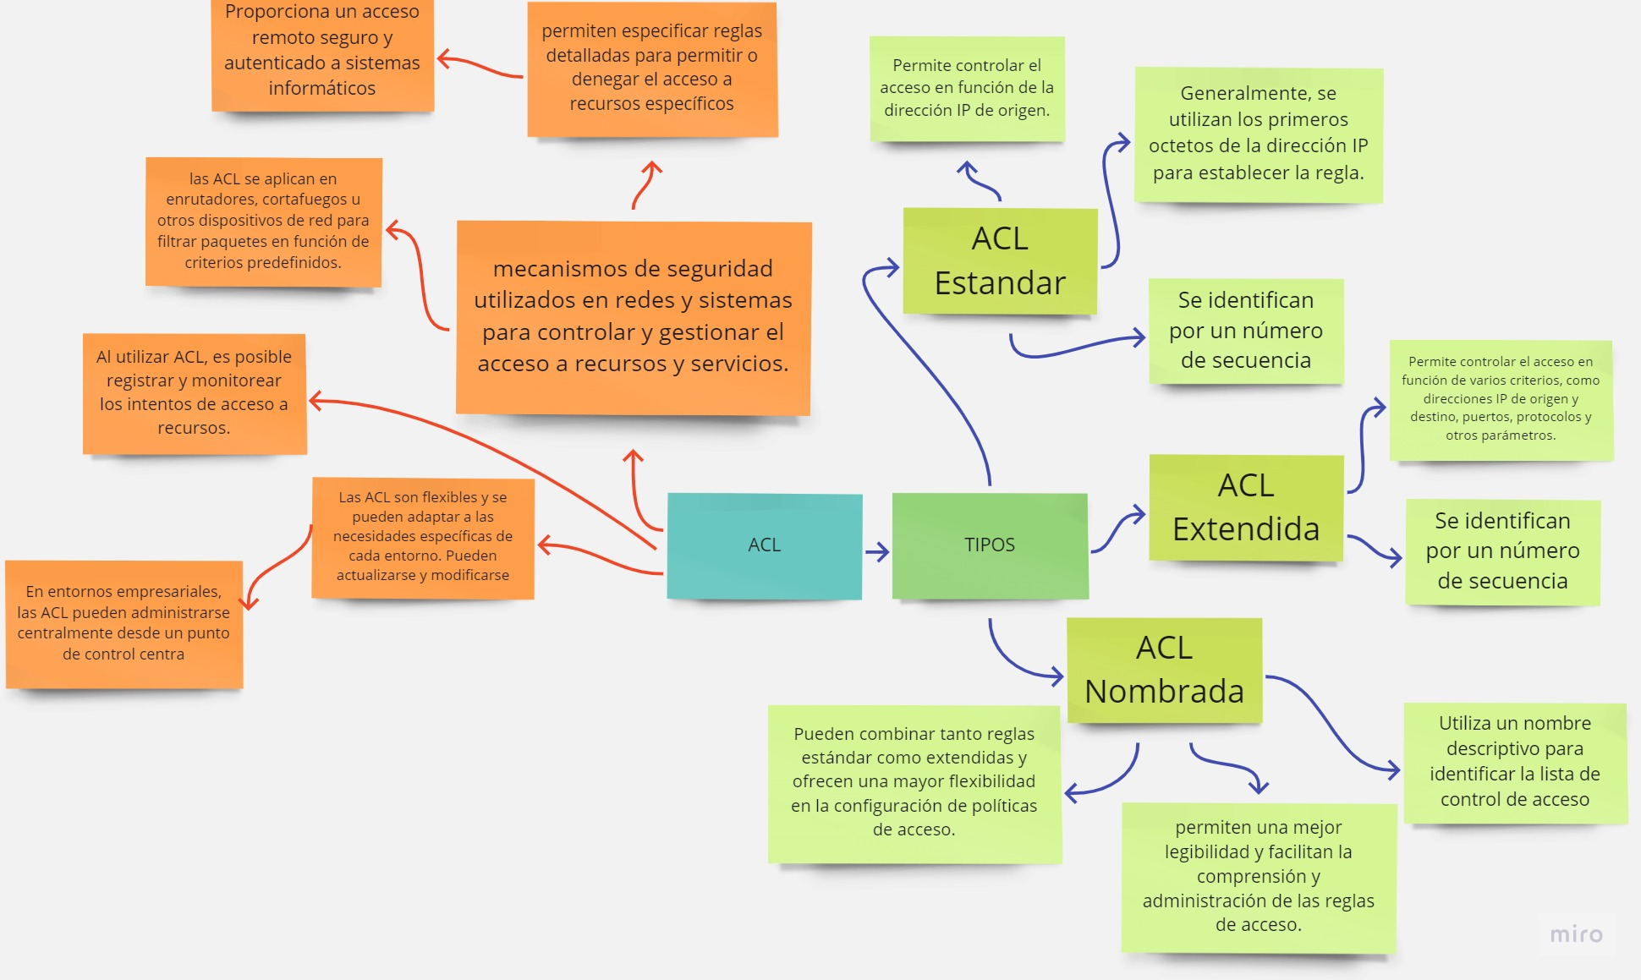

**Ejemplos**

1. Ejemplo de ACL nombrada para denegar tráfico telnet hacia una red interna:

**ip access-list extended DENEGAR_TELNET**

**deny tcp any 192.168.0.0 0.0.255.255 eq 23**

1. ACL nombrada para permitir el acceso SSH desde una dirección IP especifica

**ip access-list extended PERMITIR_SSH**

**permit tcp host 192.168.0.10 any eq 22**

1. ACL que permite el tráfico SMTP desde cualquier IP

**ip access-list extended PERMITIR_SMTP**

**permit tcp any any eq 25**

1. ACL nombrada que deniega tráfico el tráfico ICMP desde una IP especifica

**ip access-list extended DENEGAR_ICMP**

**deny icmp host 10.0.0.100 any**

1. ACL nombrada para permitir tráfico HTTP y HTTPS desde una subred

**ip access-list extended ALLOW_HTTPS**

**permit tcp 192.168.1.0 0.0.0.255 any eq 80**

**permit tcp 192.168.1.0 0.0.0.255 any eq 443**